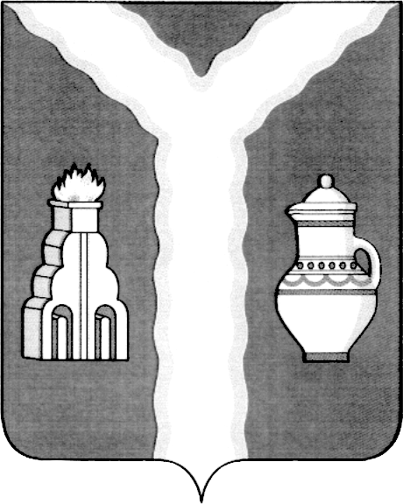

РАЙОННАЯ ДУМА
МУНИЦИПАЛЬНОГО РАЙОНА «ГОРОД КИРОВ И КИРОВСКИЙ РАЙОН» КАЛУЖСКОЙ ОБЛАСТИ

РЕШЕНИЕ
от 16 ноября 2017г. № 158

О внесении изменений в решение Районной Думы от 23.04.2015 № 345 «Об утверждении Положения «О бюджетном процессе в муниципальном районе «Город Киров и Кировский район»

В соответствии с пунктом 8 статьи 217, статьей 184.2 Бюджетного кодекса Российской Федерации, пунктом 3 статьи 6 Федерального закона от 30.11.2016 № 409-ФЗ «О внесении изменений в Бюджетный кодекс Российской Федерации и признании утратившими силу отдельных положений законодательных актов Российской Федерации», на основании статьи 7 Устава муниципального района «Город Киров и Кировский район»
Районная Дума РЕШИЛА:
1. Внести в решение Районной Думы от 23.04.2015 № 345 «Об утверждении Положения «О бюджетном процессе в муниципальном районе «Город Киров и Кировский район» следующие изменения:
в приложении к решению:
в пункте 2.3. раздела 2. после слов «(или) общего объема расходов бюджета МР» дополнить словами «, а также могут предусматриваться дополнительные основания для внесения изменений в сводную бюджетную роспись без внесения изменений в решение Районной Думы о бюджете МР на очередной финансовый год и плановый период в соответствии с решениями руководителя отдела финансов Кировской районной администрации»;
пункт 3.1. раздела 3. дополнить подпунктом «к» следующего содержания:
«к) реестр источников доходов бюджета МР.».
2. Настоящее решение вступает в силу после его опубликования и подлежит размещению на официальном сайте муниципального района «Город Киров и Кировский район».

Глава муниципального района Т.Д. Кожан

